

Manual tecnico

Asignatura: Herramientas Multimedia.

Catedrático: MSI Mario Humberto Rodríguez Chávez

Alumno: Eduar Rafael Lopez Zuñiga

Practica de recopilación.



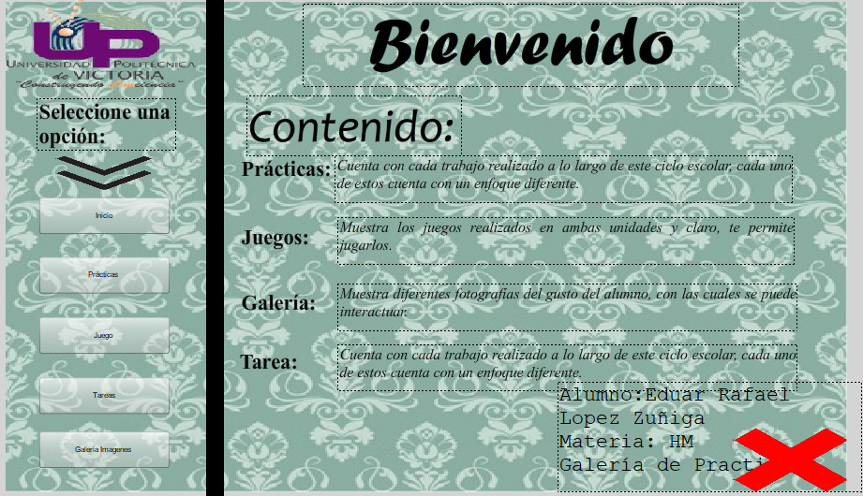

Índice

|  |  |
| --- | --- |
| Introducción…………………………………………………………... | 2 |
| Funcionalidad……………………………………………………….... | 2 |
| 1. Portada………………………………………………………...…… | 3 |
| 1. Practicas………………………………………………………....... | 4 |
| 1. Juegos……………………………………………………………… 2. Código……………………………………………………………… | 5  6 |
| 1. Tareas……………………………………………………………… | 7 |
| 1. Galería……………………………………………………………… | 8 |
| Conclusión…………………………………………………………. | 9 |

Introducción

En este proyecto se recopilaron todas las prácticas que se realizaron en el lapso del curso, con la especificación de realizar todo el código en el programa de flash y que cada una se abriera en formato HTML o se descargan en formato .zip.

Funcionalidad

Esta recopilación se enfoca más en lo visual, con una interfaz parecida a página web nos da la opción de trasladarnos por pantallas (prácticas, multimedia, juegos, tareas y regresar a la portada) según botones que cambian de color por clic.

PORTADA



El proyecto al iniciar entra a lo que es el título, el nombre del alumno, los botones. Se encuentran 5 botones; portada, juegos, practicas, tareas y galería.

Esa “Equis” que se encuentra ahí se utilizara luego.

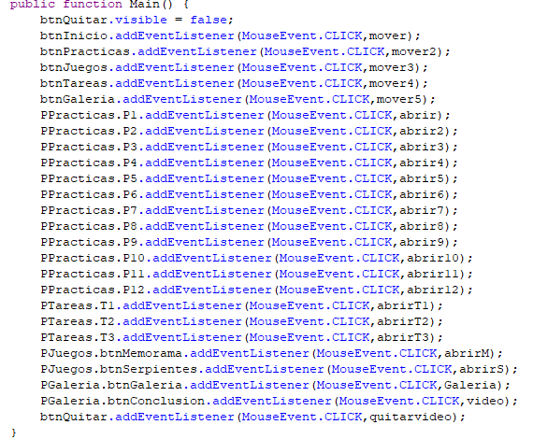

Esta primera pantalla no cuenta con algún código complicado, solo se tiene que dentro de la clase se declaren todos los botones que se van a usar.

Sin esto, ninguno de los botones funcionaria.

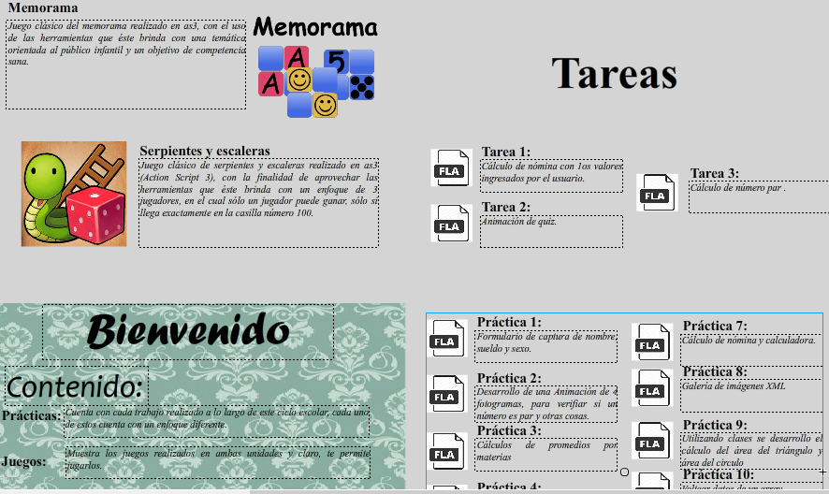

Se han usado conjunto de objetos para cada una de las “Pantallas”, para asi poder simular un cambio de pantalla, cuando en realidad el usuario se encuentra en la misma.

Practicas

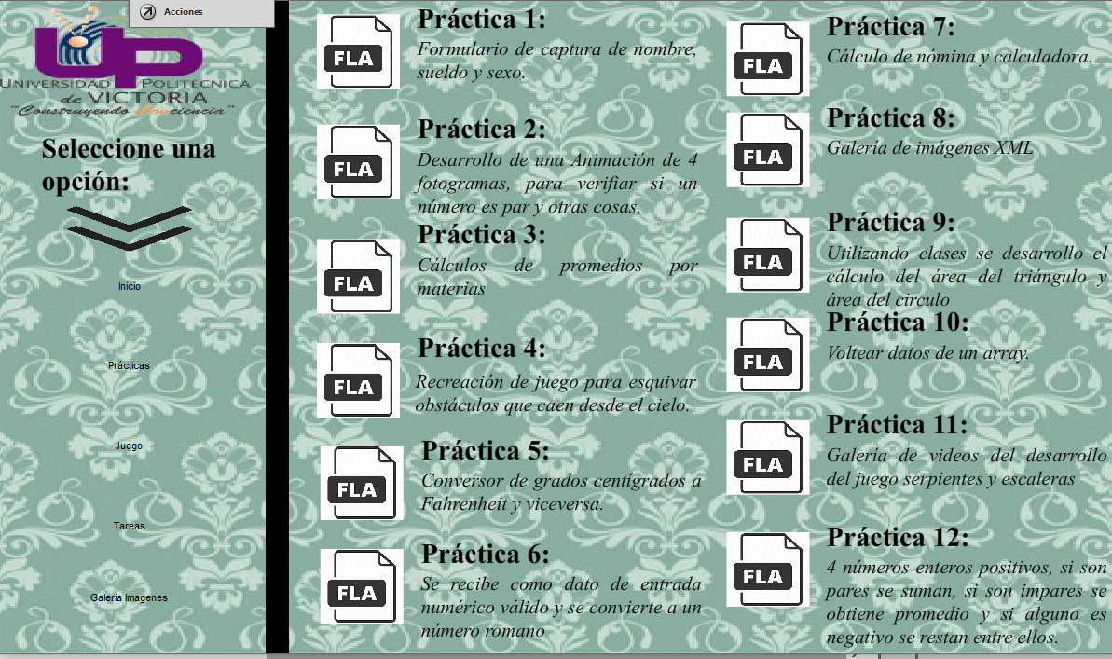

Al darle click al botón de prácticas realiza una animación de entrada para el conjunto de objetos de práctica, donde están 12 botones, que son todas las practicas de este cuatrimestre.

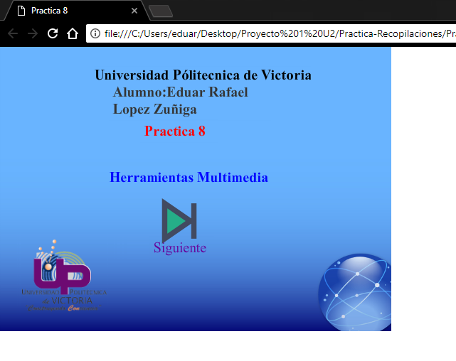

Al darle click a alguno de los botones te abrirá una página en chrome donde se encuentra esa práctica, cada botón a una diferente.

Juego

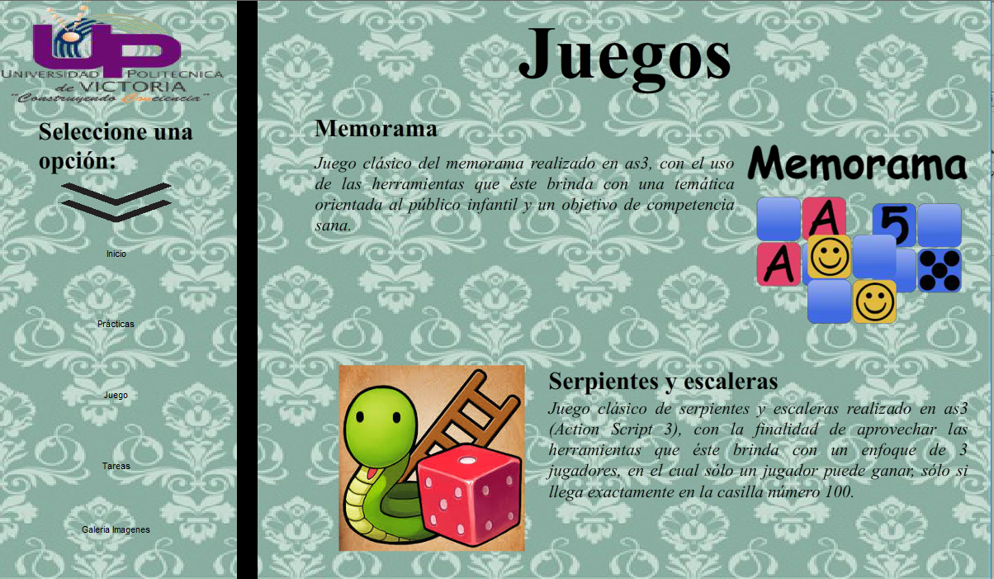

Al darle clic al botón de juegos, coloca esta pantalla, la cual cuenta con los dos juegos realizados en el cuatrimestre estos al momento de seleccionarlos al igual que en las practicas abren el archivo en un navegador web

Código de movimiento

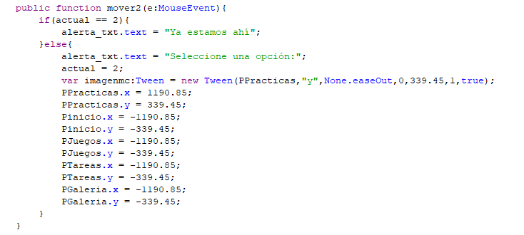

Este es el código para el imitar el movimiento entre pantallas, como se puede ver se tiene un tween y se coloca exactamente donde quieres que se encuentre el conjunto de objetos que quieres que se coloque en la pantalla, en este caso como es la función del botón de practicas el PPpracticas.x se le coloca en esa posición porque asi es como queda justo en esa parte de la pantalla en cambio el resto se le saca del escenario para evitar un choque.

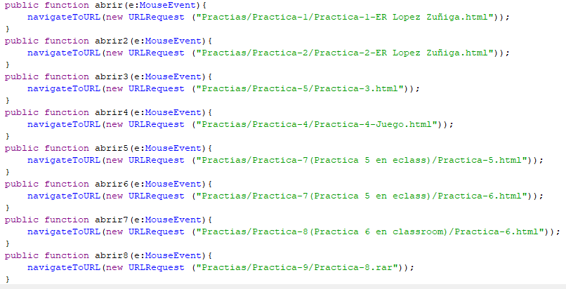

El resto del código solo es esto, que son peticiones de URL para poder asi abrir todas las practicas ya realizadas anteriormente.

Tareas

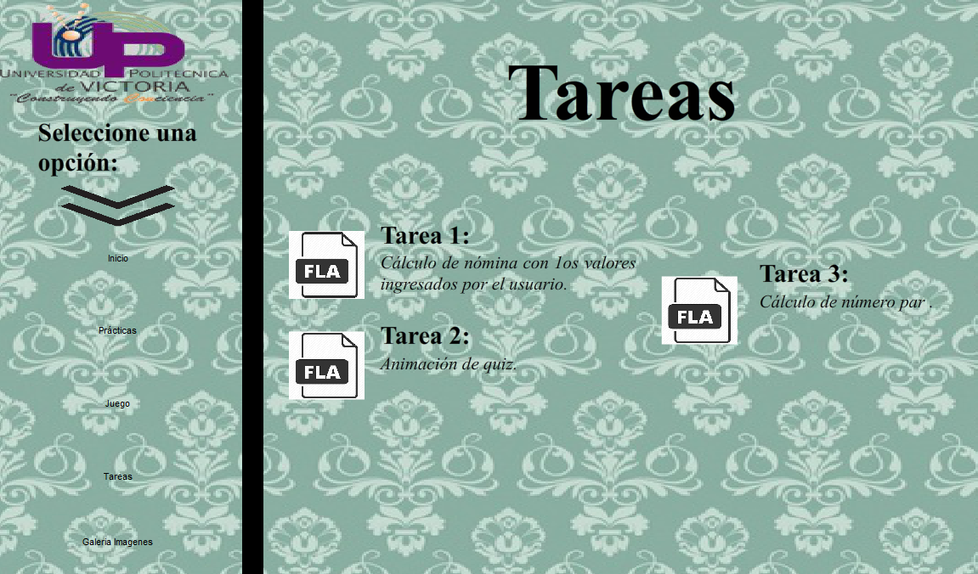

La siguiente pantalla es la pantalla de tareas, donde solo se encuentran 3 botones, que al igual que las practicas y los juegos, estas tiene peticiones URL y cada uno te lleva a diferentes tareas.

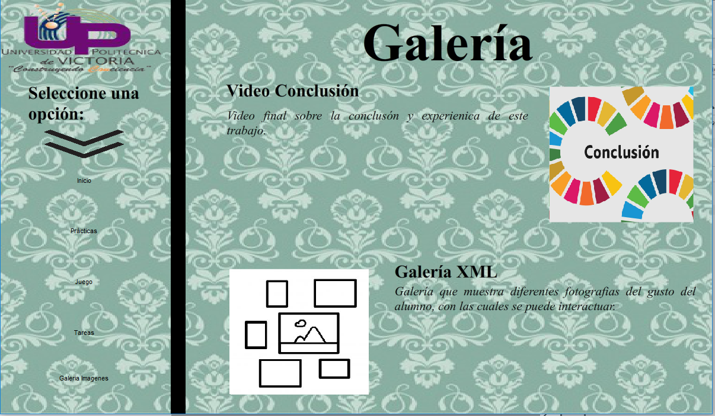

Galería

La ultima pantalla es la de galería, en ella se encuentran 2 botones, 1 para el video de conclusión y uno para la galería de 20 imágenes.

Conclusión

Con la elaboración de este manual técnico se desarrolló la recopilación de evidencias, la visualización, el diseño y la temática que se proporcionó en la plataforma todo cumpliendo de las especificaciones solicitadas por el docente, en tiempo y forma, de igual manera llegamos a la conclusión de que la elaboración de este proyecto ayudo a ver cuáles son los trabajos que llevamos elaborados detalladamente asi como verificar que cada uno este bien hecho y arreglar uno que otro detalle.